Recurso em sentido estrito n. 5002238-85.2025.4.04.7208
Recorrente: Wellington Rodrigues Ferreira
Recorridos: Mattel INC e Ministério Público Federal
Relator: Desembargador Carlos Eduardo Thompson Flores Lenz
Data do julgamento: 9.7.2025 Nº de pauta: 9

MEMORIAIS COMPLEMENTARES PELO RECORRENTE

EMINENTE DESEMBARGADOR MARCELO MALUCELLI

COLENDA 8ª TURMA DO TRIBUNAL REGIONAL FEDERAL DA 4ª REGIÃO

I – DOS ESCLARECIMENTOS NECESSÁRIOS

- Excelência, em razão da sustentação realizada pela recorrida, que buscou tergiversar sobre o objeto do recurso (que trata exclusivamente de questão preliminar – decadência), insistindo em adentrar no mérito da causa e chegando ao ponto de acusar o recorrente de criminoso, mostra-se necessária a apresentação dos seguintes esclarecimentos sobre esse assunto.
- Ao contrário do que tenta induzir a empresa recorrida, o recorrente é um empresário reconhecido no ramo que atua, com mais de uma década de atuação no mercado brasileiro, e obviamente nunca teve qualquer intenção de cometer crime relativo à violação a direito autoral ou marcário da empresa Mattel.
- Prova disso é a própria queixa-crime, fundamentada no laudo elaborado com a participação unilateral da Mattel na cautelar preparatória n. 5012701-91.2022.4.04.7208 (na medida em que a decisão do evento 172 apenas validou formalmente o laudo elaborado e rejeitou a impugnação apresentada pelo recorrente logo que descobriu a existência dos autos sigilosos, ao final de sua tramitação), ou seja, sem o devido contraditório, em que fica escancarada a total falta de similitude entre o produto vendido pelo recorrente e o comercializado pela recorrida, senão vejamos (evento 1, INIC1, p. 13):

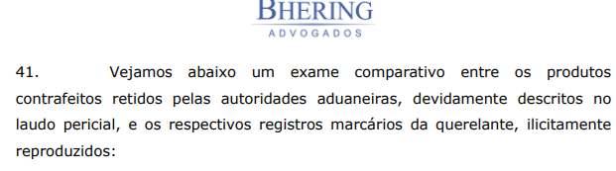


- Ora, Excelência, é inquestionável a discrepância, a olho nu, entre as bonecas “BARBIE” e “KELLY”, da Mattel (recorrida), conhecidas mundialmente há décadas, e a boneca BELINHA e outro exemplar menor, sem nome de comercialização, importados pela empresa do recorrente, sobretudo por conta da enorme diferença de qualidade dos produtos, de detalhes do rosto (sobrancelha, olhos, formato da boca, etc.), de qualidade do material do cabelo, tamanho da cabeça, do corpo, ou seja, a forma das bonecas, além de preço, público-alvo e locais de pontos de venda.
- Mas não é só.
- Os nomes dos produtos do recorrente também não guardam qualquer similitude ou correlação com os comercializados pela Mattel, o que afasta por completo qualquer intenção do recorrente de confundir o consumidor ou praticar os crimes imputados pela recorrida.
- A intenção da recorrida com esta demanda é muito clara: salvaguardar ou obter o monopólio no mercado de bonecas, a todo o custo.
- No entanto, o custo [e não se está falando aqui em dinheiro apenas] que a Mattel está causando ao recorrente é inestimável, sobretudo por se tratar de empresário sério, honrado e responsável, sem nenhuma mácula em seu histórico profissional e pessoal, o que é exatamente o oposto de ser chamado de criminoso, como maliciosamente tenta induzir a recorrida, que está utilizando de subterfúgio para fugir, de qualquer maneira, do reconhecimento da decadência.
- Em resumo, o que se extrai deste processo é que a Mattel não tem qualquer freio ou limite para alcançar o seu objetivo, que, por mais absurdo que possa parecer, é de obter exclusividade para a comercialização de quaisquer bonecas loiras, de olhos claros, em todo o território nacional, o que caracteriza estratégia predatória da empresa, que busca impedir a existência todo tipo de concorrência no mercado, e não pode ser admitido em nenhuma hipótese, muito menos sob o viés da repressão criminal.

II – DA NECESSIDADE DE PROVIMENTO DO RECURSO CONFORME CONCLUSÃO EXARADA PELO EMINENTE RELATOR

- Feitas essas considerações e passando especificamente para o objeto deste recurso, o ilustre Desembargador Relator bem concluiu que a ação penal se encontra fulminada pela decadência. O voto do Relator segue, inclusive, o entendimento sedimentado pelo Colendo Superior Tribunal de Justiça (REsp n. 1.762.142/MG, rel. Min. Sebastião Reis Júnior, 6ª Turma, j. em 13.4.2021) e por esse Egrégio Tribunal Regional Federal da 4ª Região, uma vez que decorridos mais de 6 meses entre a ciência da autoria (13.12.2022 – evento 22 a 26 do procedimento cautelar n. 5012701-91.2022.4.04.7208) e o ajuizamento da queixa-crime (2.1.2024 – evento 1 – autos originários).
- Como exposto pelo eminente Relator, em novembro de 2024 essa ilustre 8ª Turma, de forma unânime, firmou o entendimento de que “Transcorrido mais de 06 (seis) meses da data em que o querelante veio a saber quem é o autor do crime, houve decadência do exercício da ação penal privada. A aplicação do art. 529, o CPP, deve ser de forma conjunta com o art. 38 do mesmo diploma legal, não ensejando, a homologação do laudo pericial, em abertura de novo prazo, sob a pena de se ofender a segurança jurídica” (RESE n. 5013348-39.2024.4.04.7201, rel. Des. Thompson Flores, j. em 6.11.2024).
- E a 7ª Turma dessa Egrégia Corte decidiu, na mesma linha, que, “Conforme o entendimento do colendo STJ, faz-se necessário conformar os prazos previstos nos arts. 38 e 529, ambos do CPP, de modo que, em se tratando de crimes contra a propriedade imaterial que deixem vestígio, a ciência da autoria do fato delituoso dá ensejo ao início do prazo decadencial de 6 meses, sendo tal prazo reduzido para 30 dias se homologado laudo pericial nesse ínterim” (TRF4, RESE n. 5001159-29.2024.4.04.7201/SC, rel. Des. Ângelo Roberto Ilha da Silva, 7ª Turma, j. em 5.11.2024).
- Esse entendimento, como visto, coaduna-se com o posicionamento consolidado da Corte da Cidadania, o que é reforçado pelo fato de que, em 20.4.2023, o eminente Ministro Jesuíno Rissato (Desembargador convocado do TJDFT), concedeu a ordem em habeas corpus, de forma monocrática, para reconhecer a decadência e trancar ação penal com situação jurídica similar a destes autos (STJ, AgRg no HC n. 801.068/SC, j. em 20.4.2023).
- Nessa decisão, restou assentado que, de fato, “há que se conformar os prazos previstos nos arts. 38 e 529 do CPP. Vale dizer, a ciência da autoria do fato delituoso dá início ao prazo decadencial de 6 meses, sendo tal prazo reduzido para 30 dias se homologado laudo pericial nesse ínterim”. Vejamos (STJ, AgRg no HC n. 801.068/SC):

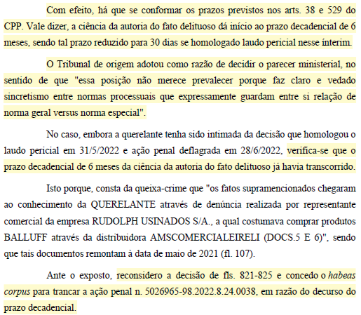
- Portanto, ao contrário do que sustenta a recorrida, não há como aplicar o art. 529 do CPP isoladamente, de modo que o ajuizamento da queixa-crime deve respeitar o prazo decadencial de 6 meses (art. 38 do CPP) e, caso sobrevenha a homologação do laudo dentro desse período, esse prazo é reduzido para 30 dias (art. 529 do CPP).
- Aliás, outro não poderia ser o entendimento, sobretudo porque, além de se tratar de prazo decadencial, o próprio art. 525 do CPP, utilizado como fundamento pela decisão recorrida para afastar a decadência, não exige perícia homologada judicialmente para o recebimento da queixa-crime, diversamente do que quer fazer crer o decisum combatido.
- Ou seja, a própria recorrida MATTEL poderia ter realizado exame pericial dentro do prazo decadencial para fundamentar a ação penal privada, seja por seus técnicos ou por meio da contratação de empresa especializada para analisar o material apreendido e elaborar esse exame dentro do prazo mencionado, o que derrui o argumento da decisão recorrida de que seria necessária a homologação judicial de laudo pericial para início do prazo decadencial.
- Vale repisar, Excelência, o art. 525 do CPP é categórico em não exigir a propositura de cautelar preparatória, nem de elaboração de perícia pela via judicial, para o recebimento da queixa-crime, o que foi feito por conta e risco exclusiva da recorrida MATTEL.
- Assim sendo, o recorrente confia no provimento do presente recurso, tendo em vista que os prazos previstos no art. 38 e 529 do CPP devem ser aplicados em conjunto, contados da ciência da autoria para o ajuizamento da demanda, o que impõe o reconhecimento da decadência no caso.

Florianópolis/SC, 12 de fevereiro de 2026.

Paulo Ekke Moukarzel Junior
OAB/SC 36.591

